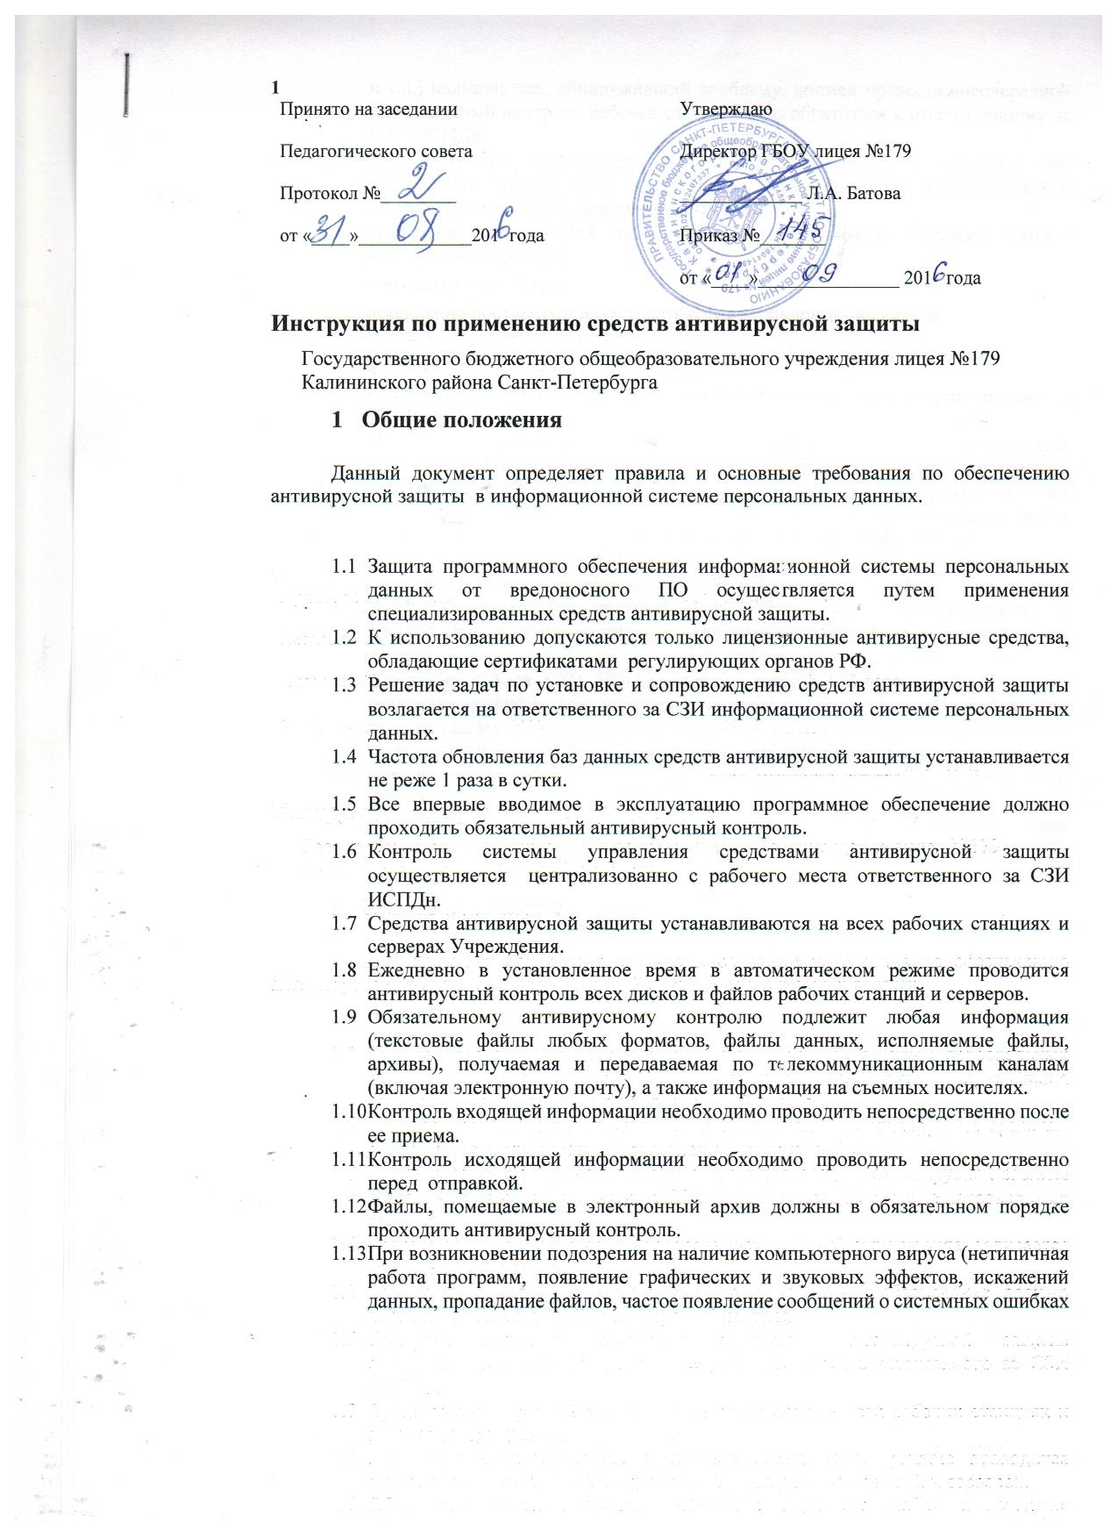
  - и т.п.) пользователь, обнаруживший проблему, должен провести внеочередной антивирусный контроль рабочей станции либо обратиться к ответственному за СЗИ ИСПДн.
  - При получении информации о возникновении вирусной эпидемии вне Учреждения должно быть осуществлено информирование пользователей о возможной эпидемии и рекомендуемых действиях.
  - В случае обнаружения зараженных компьютерными вирусами файлов пользователи обязаны:
- приостановить работу;
- немедленно поставить в известность о факте обнаружения вируса ответственного за СЗИ ИСПДн;
- провести лечение зараженных файлов;
- в случае невозможности лечения обратиться к сотруднику, ответственному за СЗИ ИСПДн;
  - По факту обнаружения зараженных вирусом файлов сотрудник, ответственный за СЗИ ИСПДн, должен составить служебную записку, в которой необходимо указать предположительный источник (отправителя, владельца и т.д.) зараженного файла, тип зараженного файла, характер содержащейся в файле информации, тип вируса и выполненные антивирусные мероприятия.
  - Пользователям запрещается отключать, выгружать или деинсталлировать средства антивирусной защиты на рабочих станциях.
  - Настройка параметров средств антивирусной защиты осуществляется в соответствии с руководствами по применению конкретных антивирусных средств.
  - Ответственный за СЗИ ИСПДн должен проводить расследования случаев появления вирусов для выявления причин и принятия соответствующих действий по их предотвращению.
  - Пользователи должны быть ознакомлены с данной инструкцией под роспись.
  - Проводить периодическое тестирование функций средств антивирусной защиты.
  - Проводить тестирование функций средств антивирусной защиты при изменениях (внедрении новых средств, их обновлении, изменениях в системе).

Лист ознакомления

с Инструкцией

по антивирусной защите информационной системы персональных данных

_____________________________________________________________________________

№ п/п | Фамилия, имя, отчество работника | Дата ознакомления с Инструкцией | Подпись работника

